МИНИСТЕРСТВО ОБРАЗОВАНИЯ И НАУКИ РЕСПУБЛИКИ БЕЛАРУСЬ

БЕЛОРУССКИЙ НАЦИОНАЛЬНЫЙ ТЕХНИЧЕСКИЙ УНИВЕРСИТЕТ

## Факультет информационных технологий и робототехники (ФИТР)

Кафедра программного обеспечения информационных

систем и технологий

**Отчет по лабораторной работе № 7**

по дисциплине: ”Функциональное и логическое программирование”

# на тему: “Строки.”

Выполнил**:** студент гр. 10701118

Дубоделов Александр

Принял**:** Ковалькова И.А.

Минск 2019

**Цель лабораторной работы:** приобретение  практических  навыков составления и отладки программ с использованием Строк.

**Задание:**

3.        **Задание по лабораторной работе**.

Введенную  с клавиатуры строку вывести на экран дисплея наоборот.

predicates

nondeterm reverse(string) %(i)

nondeterm result

clauses

reverse("").

reverse(S):-

frontchar(S,Head,Tail), %строка , первый символ , остаток

reverse(Tail), %создаем циклическую передачу остатка

write(Head). %вывод начнеться с последнего символа

result :- write("Enter your string: "), readln(S),nl,

write("New string: "),reverse(S),nl.

goal

result.

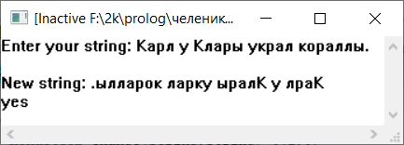

4.7. Из последовательности слов, разделенных пробелами, выбрать слова, у которых первый и последний  символы  одинаковые.

predicates

nondeterm search(string) %(i)

nondeterm result

clauses

search("").

search(S):-

fronttoken(S,S1,S2), %слово

fronttoken(S2,_,_), % ещё слово, т.е. предыдущее было не последним

frontchar(S1,D,_),str_len(S1,N),subchar(S1,N,D1),D=D1,write( S1),nl,search(S2);

fronttoken(S,S1,S2), %слово

not(fronttoken(S2,_,_)), % больше нет слов

frontchar(S1,D,_),str_len(S1,N),subchar(S1,N,D1),D=D1,write( S1),nl;

fronttoken(S,_,S2),

fronttoken(S2,_,_),

search(S2);

fronttoken(S,_,S2),

not(fronttoken(S2,_,_)).

result:-write("Введите строку: "),readln(S),search(S).

goal

result.

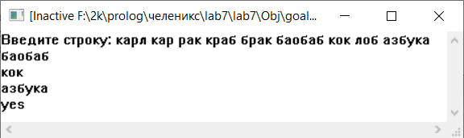

4.16. Заменить в сроке все цифровые символы нулями.

predicates

nondeterm change(string,string) %(i,0)

nondeterm cyfra(char) %(i)

nondeterm result

clauses

cyfra('1').

cyfra('2').

cyfra('3').

cyfra('4').

cyfra('5').

cyfra('6').

cyfra('7').

cyfra('8').

cyfra('9').

change("","").

change(Str,NewStr):- frontchar(Str,Head,Tail), cyfra(X),Head=X,!,

change(Tail,NewTail), frontchar(NewStr,'0',NewTail).

change(Str,NewStr):- frontchar(Str,Head,Tail), change(Tail,NewTail),

frontchar(NewStr,Head,NewTail).

result :- write("Enter your string: "), readln(S),nl,

write("New string: "), change(S, X),write(X),nl.

goal

result.

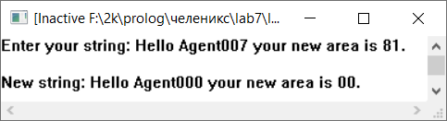

Контрольные вопросы:

1.

Что будет получено в качестве результата при выполнении предиката str_len с поточным шаблоном (i,i) ?

Сравнение длинны строки с указанным числом

2.

Можно ли использовать предикат concat для получения остатка строки при задании строки и ее подстроки ?

Да

3.

Возможно ли применение предиката frontchar со свободными второй и третьей переменными ?

Да

4.

Можно ли с помощью предиката frontchar подсоединить заданный символ к началу строки ?

Да

5.

Сколько имеется вариантов поточного шаблона предиката frontstr ?

Один

6.

Имеется строка, содержащая последовательность имен, разделенных пробелами. Какой предикат можно использовать для преобразования этой строки в список имен ?

Fronttoken()

7.

Напишите правило преобразования строки в список атомов. Какой получится список, если в качестве входного параметра этому правилу будет передана  следующая строка: “abc f17 38de, a5b”?

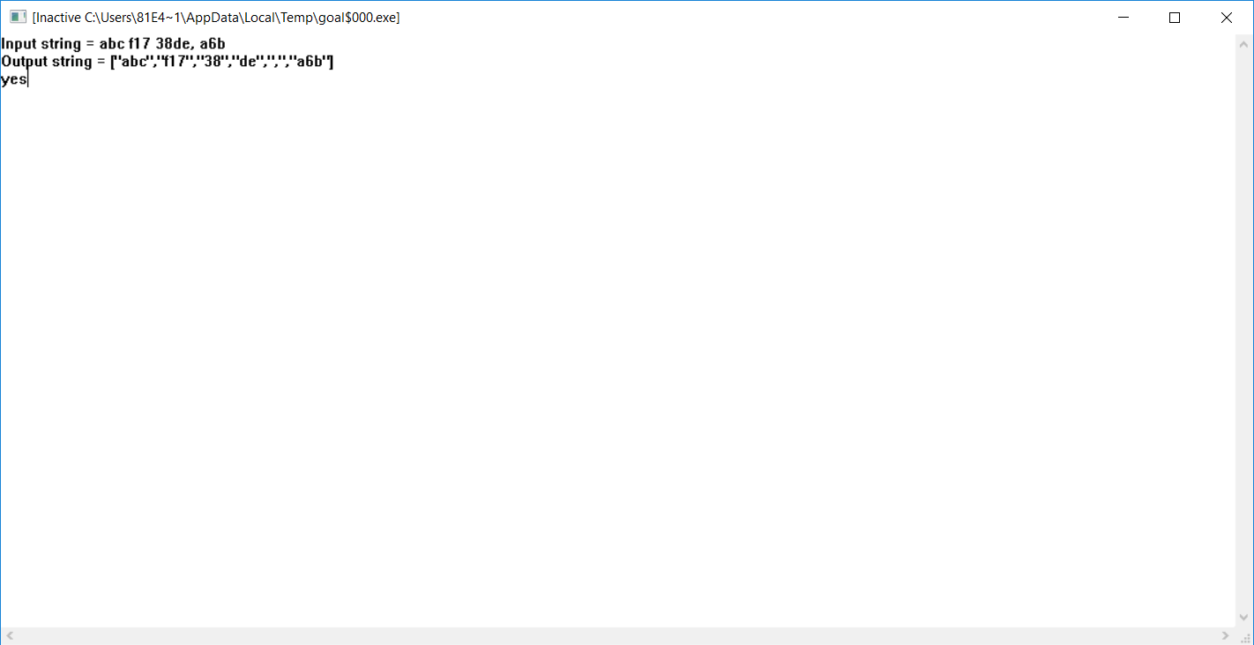

find("",[]).

find(Str,Ans) if fronttoken(Str,Ans1,Ost) and Ans=[Ans1|Ans2].

8.

Назначение предиката isname.

Проверка строки – является ли она именем Prolog.

9.

Сколько вариантов поточного шаблона имеют предикаты преобразования типов (за исключением term_str) ? Смысл поточного шаблона (i,i) для этих предикатов.

3 варианта шаблонов

Сопоставляет число и строку (равняется ли число строке)

10.

С помощью какого предиката преобразования типов можно определить десятичный код символа ?

Char_int()

11.

Есть ли стандартный предикат для преобразования целого числа в вещественное и наоборот ?

Нет.